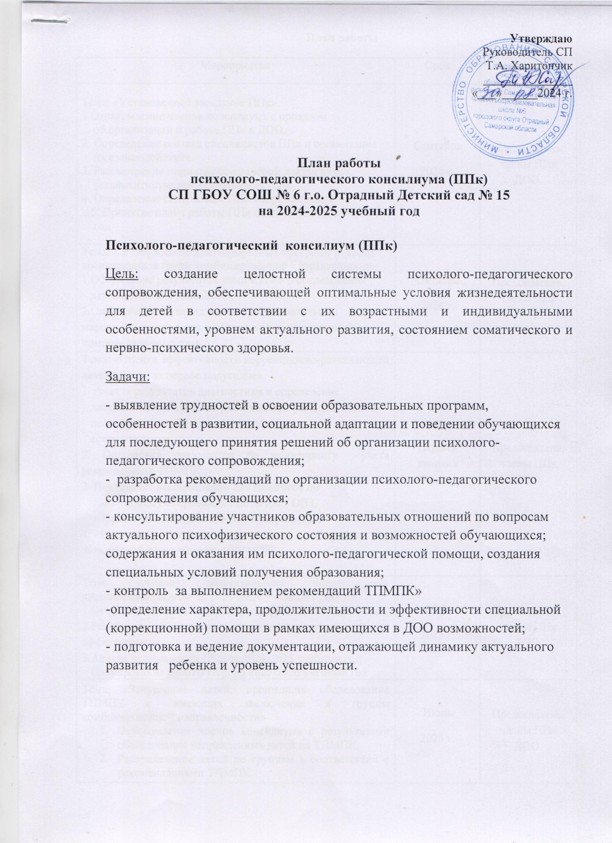

**План работы**

|  |  |  |
| --- | --- | --- |
| Мероприятия | Срок | Ответственный |
| Тема: «Установочное заседание ППк».  1.Ознакомление членов консилиума с приказом  об организации и работе ППк в ДОО.  2. Определение состава специалистов ППк и организация  их взаимодействия.  3. Рассмотрение нормативно-правовой документаци,  регламентирующей деятельность ППк.  4. Определение содержания ППк сопровождения.  5. Принятие плана работы ППк на 2024-2025 учебный год. | Сентябрь  2024 г. | Председатель,  члены ППк ДОО. |
| Тема: « Утверждение адаптированных программ и ИОМ воспитанников групп комбинированной направленности».  1.Обсуждение результатов комплексного обследования  детей специалистами ДОО.  2.Определение индивидуальных образовательных маршрутов и характера комплексной коррекционной помощи данным детям. | Октябрь  2024 г. | Председатель,  члены ППк ДОО. |
| Тема: «Оценка эффективности коррекционно-развивающей деятельности за первое полугодие».  1. Анализ результатов диагностики и определение  динамики коррекционно-развивающей работы с детьми,  получающими психолого-педагогическое  сопровождение.  2. Подготовка документов по мониторингу учета рекомендаций ТПМПК 3. Подготовка рекомендаций для педагогов по  дальнейшему сопровождению детей с ОВЗ,  корректировка индивидуальных маршрутов.  4. Выявление детей с нарушениями в развитии для дальнейшей консультации в ТПМПК | Первый квартал  2025 г. | Председатель,  члены ППк ДОО. |
| Тема: «Анализ эффективности коррекционно- развивающей работы за 2024-2025 учебный год».  1.Отчёты специалистов по итогам работы на конец года. 2.Результаты реализации индивидуальных маршрутов, их эффективности.   1. 3.Анализ деятельности ППк за 2024-2025 учебный год   Планирование работы ППк на 2025-2026 учебный год | Май  2025 г. | Председатель,  члены ППк ДОО. |
| Тема: «Зачисление детей, прошедших обследование ТПМПК и имеющих заключение в группы комбинированной направленности»   1. Ознакомление членов консилиума с результатами обследования направленных детей на ТПМПК. 2. Распределение детей по группам в соответствии с рекомендациями ТПМПК. | Июнь  2025 г. | Председатель,  члены ППк ДОО. |
| 1. Внеплановые заседания (по мере поступления запросов  от воспитателей и родителей).  2. Консультирование родителей и воспитателей о работе  ППк ДОО (его цели и задачах), о раннем выявлении  отклонений в развитии детей.  3. Обследование уровня психического развития детей по  запросам воспитателей и родителей.  4. Обследование уровня речевого развития детей  по запросам воспитателей и родителей.  5. Индивидуальные консультации родителей и  воспитателей по психолого - медико - педагогическому сопровождению детей. | В течение года | Председатель,  члены ППк ДОО |